台北縣立光復國民中學99學年度第1學期第2次定期評量
八年級數學科試題 _____年 _____班 座號：_____ 姓名：_______________

一、選擇題：（每題4分，共40分）
- （ ）下列何者為最簡根式？
(A) 3
(B)
(C)
(D)
- （ ）下列有關根式的運算哪一個是正確的？
(A) ＋＝
(B) ＋＝4
(C) 2－＝2
(D) －＝
- （ ）若 3、4、x是直角三角形的三邊長，則x＝？
(A) 5
(B) 6
(C)$\sqrt{\text{13}}$
(D) 5或$\sqrt{7}$
- （ ）下列哪一組數可以構成直角三角形的三邊長？
(A) 14，38，40
(B) 15，36，39
(C) 20，21，31
(D) 21，32，35
- （ ）坐標平面上，下列哪一點與原點的距離最近？
(A) (0 , －9)
(B) (4 , －7)
(C) (－2 , 8)
(D) (－6 , －6)
- （ ）下面四個式子展開化簡後都是x²＋4x＋3，哪一個是它的因式分解？
(A) x(x＋4)＋3
(B) (x＋2)²－1
(C) (x＋3)(x＋1)
(D) x(x＋3)＋(x＋3)
- （ ）下列哪一個選項不是(x＋1)(x＋3)－(x＋1)的因式？
(A) x＋1
(B) x＋2
(C) x＋3
(D) x²＋3x＋2
- （ ）若6x²－x－35可因式分解為(3x＋a)(2x－5)，則a＝？
(A) 7
(B) －7
(C) 4
(D) －4
- （ ）計算 ＋＋＋……＋＝？
(A) 5－
(B) 5＋
(C) 10－2
(D) 10＋2
＜背面尚有試題，請翻面作答。＞
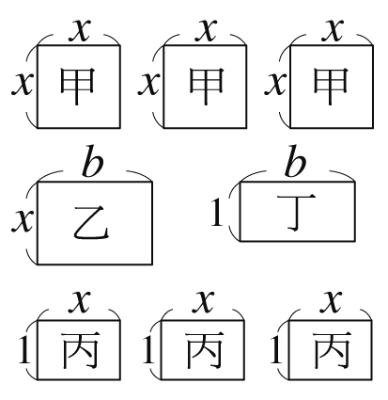
- （ ）如右圖，有甲、乙、丙、丁四種不同的矩形，已知邊長均為正整數，其中有3個甲、1個乙、3個丙、1個丁，今將這8個圖形，拼成一個大的矩形，則其相鄰的邊長分別是多少？
(A) 3x＋1，x＋b
(B) 3x＋b，x＋1
(C) x＋3b，3x＋1
(D) x＋1，3x＋3b

二、填充題：（每格3分，共60分） （注意：答案請依格號填入，填錯恕不給分。）
- 計算下列各式之值，並化為最簡根式：
(1) $2\sqrt{\text{13}}×4\sqrt{3}$＝ (1) 。
(2) $\sqrt{\text{24}}−\sqrt{6}−\frac{3}{\sqrt{6}}$＝ (2) 。
(1) ×÷＝ (3) 。
(2) ＝ (4) 。
(3) －3＋2－＝ (5) 。
- 設P＝－－，則P的倒數為何？答： (6) 。
- 如圖(一)，∠A＝∠OBC＝∠OCD＝ 90⁰ ，，，，求＝ (7) 。
- 如圖(二)，五邊形ABCDE中，，，， 且∠A＝∠D＝∠E＝90⁰，求 (8) 。
- 如圖(三)，正方形OABC面積＝625，正方形ODEF面積＝576，若C在上，求△OCD面積＝ (9) 。
- 如圖(四)，有一隻蜜蜂在正方體盒子裡，已知盒子邊長為10公分，若牠從G點飛到A點，則牠飛了 (10) 公分？(假設飛行路線為一直線)
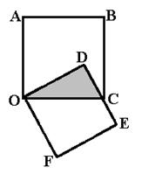
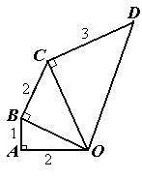
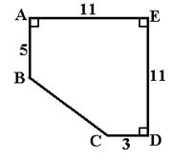
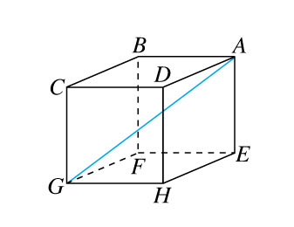

圖(一)
圖(二)
圖(三)
圖(四)

- 有一個梯子長25公尺，靠在一垂直的牆上，梯腳離牆腳7公尺，若梯頂下滑4公尺，則梯腳向外移動 (11) 公尺。
- 已知多項式 －15x²＋11x－2 有因式 3x－1，則 －15x²＋11x－2 可分解為 (12) 。
- 因式分解下列各式：
(1) 2ax²－6a²x＝ (13) 。
(2)(x－3)(x－2)－(x－4)(2－x) ＝ (14) 。
(3) (x＋1)²(y－2)＋(y－2)²(x＋1) ＝ (15) 。
(4) 4x²＋x－4x－1＝ (16) 。
(5) －4mx－8ny＋8nz＋8nx＋4my－4mz＝ (17) 。
- 已知a＝＋，b＝＋，c＝＋，試比較 a、b、c 三數的大小(由大到小)。答： (18) 。
- 由表知＝x.abc……，x、a、b、c為0～9的整數，則x＋a＋b＋c＝ (19) 。

- 若 2x－3 是 4x³＋ax＋6 的因式，求 a ＝ (20) 。

台北縣立光復國民中學99學年度第1學期第2次定期評量
八年級數學科答案卷 _____年 _____班 座號：_____ 姓名：_______________
一、選擇題：（每題4分，共40分）
1 | 2 | 3 | 4 | 5
6 | 7 | 8 | 9 | 10

二、填充題：（每格3分，共60分）
1 | 2 | 3 | 4 | 5
6 | 7 | 8 | 9 | 10
11 | 12 | 13 | 14 | 15
16 | 17 | 18 | 19 | 20

台北縣立光復國民中學99學年度第1學期第2次定期評量
八年級數學科答案卷 _____年 _____班 座號：_____ 姓名：_______________
一、選擇題：（每題4分，共40分）
1 | 2 | 3 | 4 | 5
C | D | D | B | B
6 | 7 | 8 | 9 | 10
C | C | A | A | B

二、填充題：（每格3分，共60分）
1 | 2 | 3 | 4 | 5
$$8\sqrt{\text{39}}$$ | $$\frac{1}{2}\sqrt{6}$$ | 2 | 12＋2 | 8－15
6 | 7 | 8 | 9 | 10
 |  | 40 | 84 | 10
11 | 12 | 13 | 14 | 15
8 | (3x－1)(－5x+2) | 2ax(x－3a) | (x－2)(2x－7) | (x＋1)(y－2)(x＋y－1)
16 | 17 | 18 | 19 | 20
(x－1)(4x＋1) | －4(m－2n)(x－y＋z) | c＞b＞a | 14 | －13

